Список рабочих тетрадей для 8 класса
- Колесов, Маш, Беляев рабочая тетрадь «Биология. Человек» Изд-во «Дрофа»
- Л.И. Звавич Дидактические материалы по алгебре для 8 класса
- Семенова ГИА 3000 задач изд-во «Экзамен» ( голубая обложка)
- Четырехзначные математические таблицы Брадиса изд-во «Дрофа»
- Атлас и контурные карты по географии изд-во ДИК-Дрофа
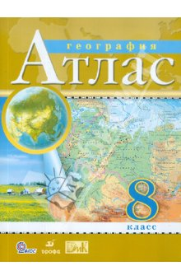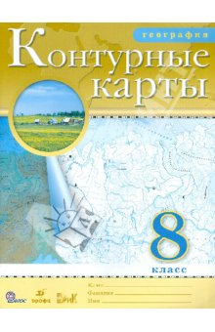
- Рабочая тетрадь по английскому языку к учебнику Биболетовой, Добрыниной, Трубаневой для 8 класа.
- Рабочая тетрадь по ОБЖ к учебнику под редакцией Воробьева.
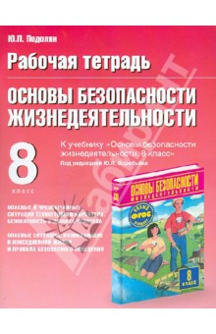
Список литературы на лето в контакте ( должен был выложить Межидов Руслан).

